Sở Lao Động Thương Binh & Xã Hội

Trường Trung Cấp Bách Khoa Sài Gòn



Đề tài

Game Đỡ Bóng Phá Gạch

|  |  |  |
| --- | --- | --- |
| Giáo viên | : | Nguyễn Chí Thiện |
| Sinh viên | : | Trần Anh Khoa  Lê Tuấn Phước  Nguyễn Cao Trọng Hiếu |
| Lớp | : | 02PM16A2.C2 |

TP Hồ Chí Minh, tháng 11/2024

MỤC LỤC

Chương I Giới Thiệu 3

1.1 Lí do chọn đề tài: 3

1.2 Đặt vấn đề: 3

1.3 Một số khái niệm cơ bản: 3

1.4 Mục tiêu của việc thiết kế game: 4

1.5 Tầm quan trọng của game : 4

CHƯƠNG II Quy trình làm game 5,6,7,8

CHƯƠNG III Tổng kết 9

3.1 Ưu điểm 9

3.2 Khuyết điểm 9

3.3 Hướng phát triển 9

3.4 Đề Xuất 9

# Chương I Giới Thiệu:

## **Lí do chọn đề tài:**

Game đỡ bóng phá gạch thú vị vì nó kết hợp tính giải trí cao với cách chơi đơn giản, dễ tiếp cận, phù hợp với mọi lứa tuổi.Nó khuyến khích sự sáng tạo trong thiết kế cấp độ và thử thách, đồng thời giúp người chơi phát triển kỹ năng như phản xạ và khả năng tập trung.Ngoài ra, game còn có tiềm năng mở rộng thông qua việc thêm các yếu tố mới như sức mạnh đặc biệt và các loại gạch khác nhau,tạo ra trải nghiệm phong phú và hấp dẫn.

## **1.2 Đặt vấn đề:**

**Sự tiện lợi và linh hoạt:**

Không cần kết nối internet, người chơi vẫn có thể thưởng thức game mọi lúc, mọi nơi. Điều này đặc biệt hữu ích trong những tình huống không có mạng hoặc băng thông yếu.

**Vấn đề về bản quyền và phân phối:**

Do không cần kết nối mạng, việc phân phối và bảo vệ bản quyền của game gặp nhiều khó khăn hơn. Điều này dẫn đến tình trạng vi phạm bản quyền và làm ảnh hưởng đến doanh thu của các nhà phát triển.

**Khả năng tương tác hạn chế:**

Dù game mang lại trải nghiệm tuyệt vời , nhưng lại thiếu đi yếu tố tương tác xã hội so với các game online, làm giảm sức hút đối với những người chơi thích giao lưu và thi đấu với người khác

## **1.3 Một số khái niệm cơ bản**

Gameplay là cách thức mà người chơi tương tác với game. Trong game đỡ bóng phá gạch, gameplay chủ yếu xoay quanh việc điều khiển thanh đỡ để đỡ bóng và phá gạch.

## **1.4 Mục tiêu của việc thiết offline cho game:**

### **1 Tạo ra trải nghiệm giải trí**

Vui vẻ và thư giãn: Game cần mang lại sự thoải mái và niềm vui cho người chơi, giúp họ thư giãn sau những giờ làm việc căng thẳng.

### 2**Thách thức người chơi**

**Kỹ năng và phản xạ: Thiết kế game để người chơi phát triển kỹ năng phản xạ nhanh, khả năng xử lý tình huống và lập kế hoạch chiến lược trong thời gian thực.**

### 3 **Tích hợp yếu tố học tập**

**Phát triển tư duy: Thông qua việc giải quyết các thử thách trong game, người chơi có thể rèn luyện khả năng tư duy logic và chiến lược**.

### **4** **Giữ chân người chơi**

### Tính lôi cuốn: Tạo ra nội dung phong phú và đa dạng để giữ người chơi quay lại. Điều này có thể bao gồm nhiều cấp độ, chế độ chơi khác nhau và các sự kiện trong game.

## **1.5 Tầm quan trọng của game offline:**

**1**.Không cần kết nối internet: Một trong những ưu điểm lớn nhất của game là người chơi không cần phụ thuộc vào kết nối mạng. Điều này giúp game trở nên lý tưởng cho những người chơi ở các khu vực có kết nối internet kém, hoặc đơn giản là không muốn chơi trong môi trường trực tuyến.

**2**. Trải nghiệm chơi cá nhân hóa: Game thường tập trung vào trải nghiệm chơi đơn sẽ không có cốt truyện phức tạp. Những tựa game như The Last of Us, God of War, hay The Witcher mang lại trải nghiệm cá nhân hóa và không gian riêng tư mà game online khó có thể thay thế.

**3**. Không có yếu tố cạnh tranh trực tuyến: Nhiều người chơi thích game vì không phải chịu áp lực từ việc cạnh tranh trực tuyến hay sự ảnh hưởng của những người chơi khác. Họ có thể chơi theo tốc độ và phong cách riêng của mình, tận hưởng game mà không cần lo lắng về hiệu suất hoặc xếp hạng.

**4**. Tính ổn định và ít gián đoạn: Game không phải đối mặt với vấn đề gián đoạn từ việc mất kết nối mạng, lag, hoặc các sự cố máy chủ

# **CHƯƠNG II:Quy trình làm game:**

**1. Ý tưởng và lên kế hoạch**

* Xác định ý tưởng: Quyết định thể loại game (phiêu lưu, giải đố, hành động, v.v.) và cốt truyện chính của trò chơi.
* Định hình gameplay: Cân nhắc cách người chơi sẽ tương tác với game, bao gồm luật chơi, hệ thống nhân vật, điều khiển, v.v.
* Phác thảo tài liệu thiết kế game (GDD): Đây là tài liệu mô tả chi tiết mọi khía cạnh của game từ nội dung, cơ chế cho tới nghệ thuật, âm thanh.

**2. Xây dựng môi trường phát triển**

* Chọn công cụ phát triển game và những lựa chọn phổ biến để phát triển game offline.
* Thiết lập hệ thống quản lý dự án: Sử dụng các công cụ và theo dõi tiến độ phát triển game.

**3. Phát triển game**

* Viết mã lập trình: Tạo ra các hệ thống cốt lõi như xử lý va chạm, điều khiển bóng Sử dụng các ngôn ngữ như HTML,CSS,JAVASCRIPT tùy thuộc vào công cụ
* Thiết kế đồ họa: Tạo các hình ảnh, nhân vật, bối cảnh game bằng các phần mềm như Photoshop, hoặc phần mềm vẽ pixel art.
* Tạo âm thanh và nhạc nền: Sử dụng các phần mềm sản xuất âm thanh để tạo nhạc nền, âm thanh hiệu ứng cho các hành động trong game.
* Phát triển:Thiết kế giao diện người dùng và các tương tác để mang lại trải nghiệm dễ chịu cho người chơi.

**4.Phát triển code**

**Code giao diện html:**

<!DOCTYPE html>

<html lang="vi">

<head>

    <meta charset="UTF-8">

    <meta name="viewport" content="width=device-width, initial-scale=1.0">

    <title>Đỡ Bóng Phá Gạch</title>

    <link rel="stylesheet" href="style.css">

</head>

<body>

    <canvas id="gameCanvas" width="900" height="650"></canvas>

    <script src="script.js"></script>

</body>

</html>

**Code màu css:**

/* Đặt body với Flexbox để căn giữa canvas */

body {

    display: flex;

    justify-content: center;  /* Căn giữa theo chiều ngang */

    align-items: center;  /* Căn giữa theo chiều dọc */

    height: 100vh;  /* Chiều cao toàn bộ cửa sổ */

    background-color: #f0f0f0;  /* Màu nền của body */

    margin: 0;  /* Loại bỏ khoảng cách mặc định của body */

    background-image: url('Ảnh.jpg');  /* Đường dẫn đến hình nền */

    background-size: cover;  /* Phóng to hình nền để phủ kín toàn bộ màn hình */

    background-position: center;  /* Căn giữa hình nền */

    background-repeat: no-repeat;  /* Ngừng lặp lại hình nền */

}

/* Cải thiện giao diện canvas */

#gameCanvas {

    border: 2px solid black;  /* Thêm khung màu đen cho canvas */

    background-color: rgb(255, 255, 255);  /* Nền cho canvas */

    box-shadow: 0 0 10px rgba(0, 0, 0, 0.5);  /* Thêm bóng mờ cho canvas */

}

**Giao diện ngoài Game**

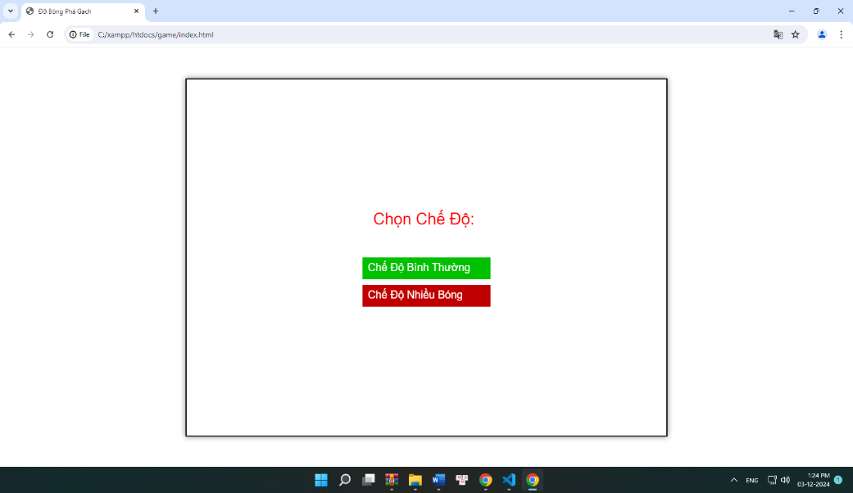

**Giao diện chế độ bình thường**

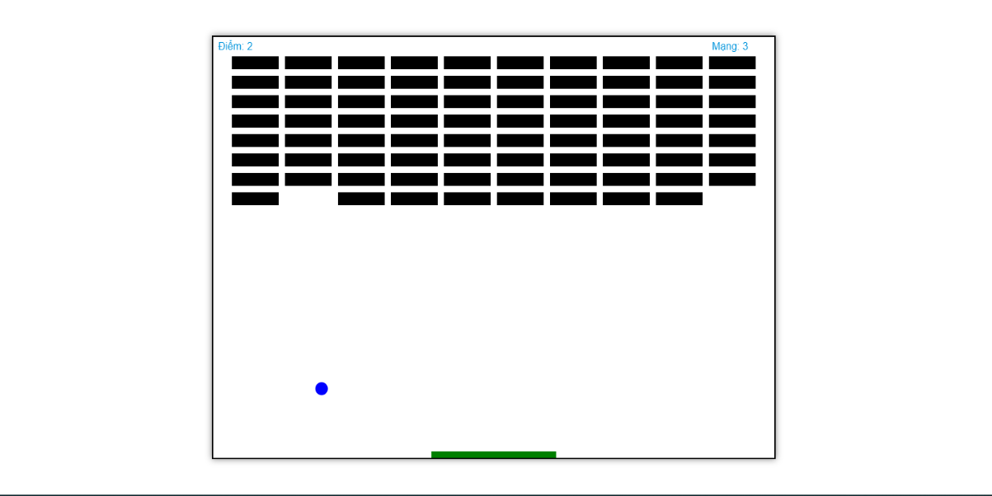

Chế độ bình thường là chế độ 1 bóng có tốc độ di chuyển bóng vừa phải không nhanh.Mỗi người có 3 mạng để chơi và màu bóng sẽ được random màu, có 7 màu:Tím,Hồng,Đỏ,Xanh nhạt,Xanh đậm,Xanh lá,Vàng.

**Giao diện chế độ nhiều bóng**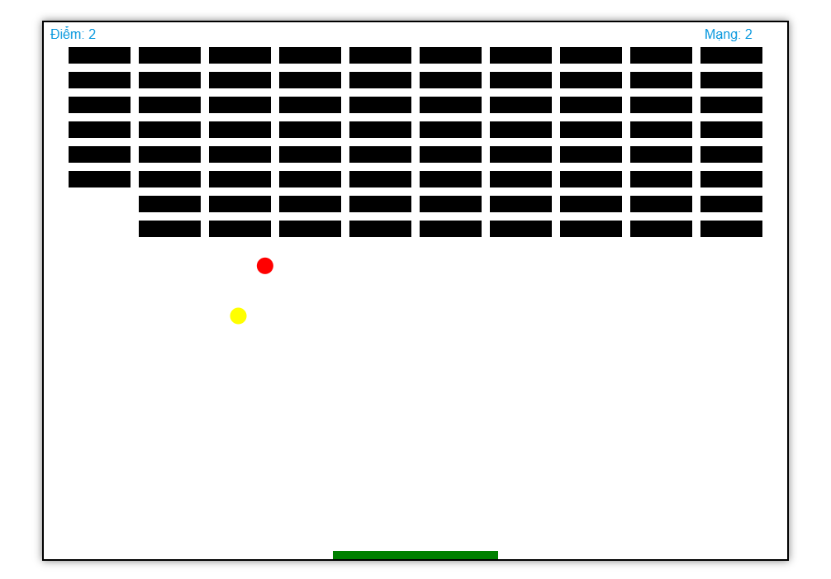

Chế độ nhiều bóng là chế độ mà người chơi có 2 quả bóng,màu bóng cũng sẽ random.Nhưng nó khác ở chế độ bình thường là 2 quả bóng và tốc độ di chuyển của bóng sẽ nhanh hơn và số mạng sẽ giảm lại còn 2.

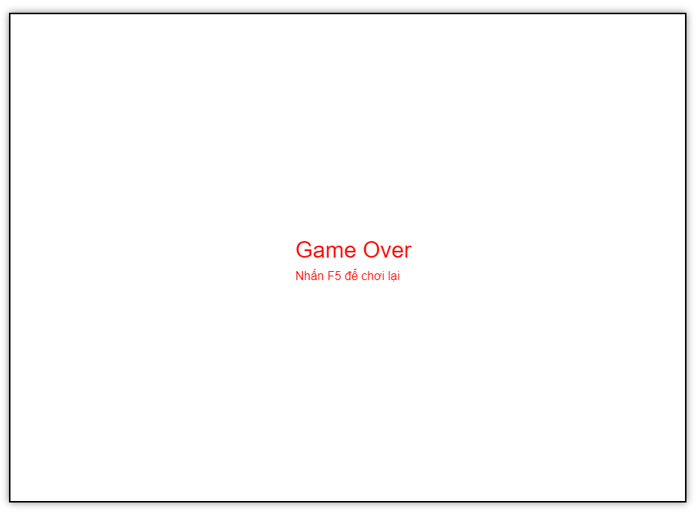**Giao diện game lúc thua**

**Giao diện khi thắng game**

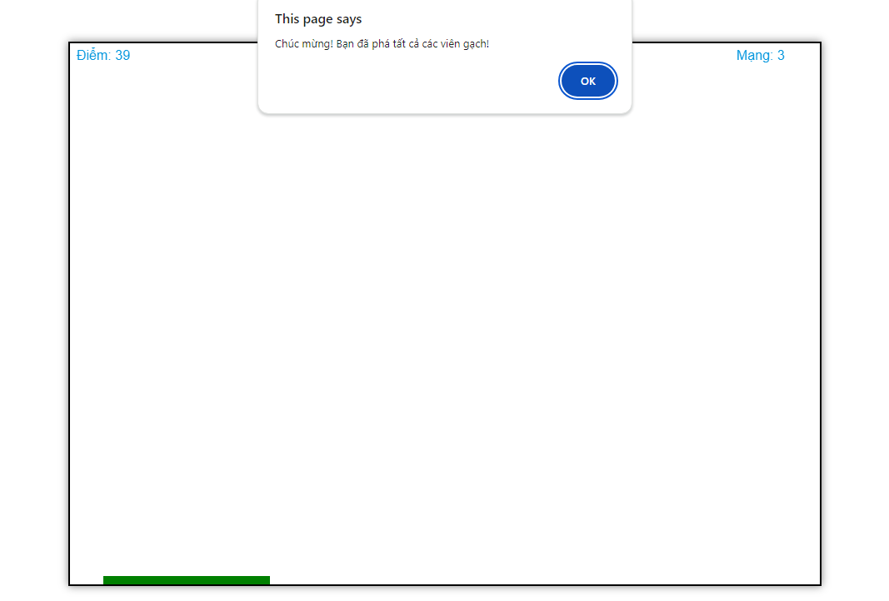

**CHƯƠNG III Tổng kết**

## 3.1 Ưu điểm

* **Không cần kết nối internet:** Người chơi có thể trải nghiệm game bất cứ lúc nào mà không cần lo lắng về kết nối mạng.
* **Hiệu suất ổn định:** Game thường chạy mượt hơn vì không phải xử lý các kết nối mạng liên tục.
* **Tính trải nghiệm cá nhân:** Người chơi không bị ảnh hưởng bởi những yếu tố từ người chơi khác hoặc các yếu tố bên ngoài, giúp tạo ra một trải nghiệm chơi game tập trung.

## 3.2 Khuyết điểm

* **Không có tính tương tác cộng đồng:** Game không hỗ trợ chơi trực tuyến, hạn chế khả năng kết nối và chia sẻ với bạn bè hoặc cộng đồng.
* **Cập nhật khó khăn**: Việc cập nhật, vá lỗi hoặc thêm tính năng mới thường phải chờ đợi người chơi tải xuống các bản cập nhật lớn.
* **Hạn chế trải nghiệm dài hạn:** Game có thể bị lãng quên sau khi hoàn thành, vì không có nội dung mới hoặc tính năng multiplayer để giữ người chơi quay lạ

## 3.3 Hướng phát triển

* **Tăng cường tính cá nhân hóa:** Cung cấp nhiều lựa chọn để người chơi tùy chỉnh màn , và môi trường trong game.
* **Cải thiện đồ họa và hiệu suất:** Tập trung vào tối ưu hóa hiệu suất và chất lượng đồ họa để cạnh tranh với các game hiện đại.

## 3.4 Đề Xuất

* **Tạo các mini-game hoặc chế độ thử thách:** Bổ sung các chế độ chơi phụ để kéo dài thời gian chơi và tăng sự hấp dẫn.
* **Tối ưu hóa cho nhiều thiết bị:** Đảm bảo game có thể chạy mượt trên nhiều loại phần cứng từ PC cấu hình thấp đến các thiết bị di động.

## **Kết Luận**

* Game mang lại những trải nghiệm hấp dẫn và cuốn hút người chơi.Tuy nhiên, để phát triển lâu dài và cạnh tranh, các nhà phát triển cần chú ý đến việc tối ưu hóa hiệu suất, mở rộng nội dung, và tăng cường khả năng cá nhân hóa trong game.

**Tài liệu tham khảo:** [**https://chatgpt.com/**](https://chatgpt.com/)

[**https://youtube.com**](https://youtube.com)